VENDIM

Nr.444, datë 1.5.2008

PËR NJË SHTESË FONDI NË Buxhetin E VITIT 2008, MIRATUAR PËR MINISTRINË E SHËNDETËSISË, PËR MBULIMIN E PJESSHËM TË SHPENZIMEVE PËR KURIMIN E VONIS POKA, NË TURQI

Në mbështetje të nenit 100 të Kushtetutës, të neneve 21 e 27 të ligjit nr.8379, datë 29.7.1998 “Për hartimin dhe zbatimin e Buxhetit të Shtetit të Republikës së Shqipërisë”, të ndryshuar, dhe tё ligjit nr.9836, datë 26.11.2007 “Për Buxhetin e Shtetit të vitit 2008”, të ndryshuar, me propozimin e Ministrit të Shёndetёsisё, Këshilli i Ministrave

VENDOSI:

1. Ministrisё sё Shёndetёsisё, nё Buxhetin e miratuar pёr vitin 2008, zёri “Shpenzime operative”, t’i shtohet fondi 1 800 000 (një milion e tetëqind mijë) lekë, pёr mbulimin e pjesshёm tё shpenzimeve pёr kurimin e fëmijës Vonis Poka, në Turqi.
2. Ky fond të përballohet nga fondi rezervë i Këshillit të Ministrave.
3. Pagesa të bëhet kundrejt paraqitjes sё faturave origjinale të institucionit të kurimit.
4. Ngarkohen Ministria e Shёndetёsisё dhe Ministria e Financave për zbatimin e këtij vendimi.
5. Vendimi nr.689, datë 19.10.2007 i Këshillit të Ministrave “Për një shtesë fondi në Buxhetin e vitit 2007, miratuar për Ministrinë e Shëndetësisë, për mbulimin e pjesshëm të shpenzimeve për kurimin e Vonis Poka, në Turqi”, shfuqizohet.
Ky vendim hyn në fuqi menjëherë.

KRYEMINISTRI
Sali Berisha

Vendim

Nr.463, datë 16.4.2008

Për kalimin në përgjegjësi administrimi të Ministrisë së Drejtësisë, të pronës së paluajtshme, truall, në parcelat nr.39, 14, dhe 24, në zonën kadastrale 2932, dhe indeks të hartës k-34-77 (254-D) dhe (254-C), me sipërfaqen 58.625 M², Aktualisht truall në përdorim të bashkisë Peshkopi, dhe për një ndryshim në Vendimin nr.67, datë 28.1.2008 të Këshillit të ministrave “Për miratimin e Listës paraprake të Pronave të Paluajtshme Publike, shtetërore, që i transferohen, në pronësi ose në përdorim, të bashkisë Peshkopi, të qarkut të Dibrës”

Në mbështetje të nenit 100 të Kushtetutës dhe të neneve 13 e 15 të ligjit nr.8743, datë 22.2.2001 “Për pronat e paluajtshme të Shtetit”, të ndryshuar, me propozimin e Ministrit të Drejtësisë, Këshilli i Ministrave

Vendosi:

1. Kalimin në përgjegjësi administrimi të Ministrisë së Drejtësisë të pronës së paluajtshme, truall, në parcelat nr.39, 14 dhe 24, në zonën kadastrale 2932, dhe indeks të hartës K-34-77 (254-D dhe (254-C), me sipërfaqe 58 625 m², aktualisht truall në përdorim të bashkisë Peshkopi, për ndërtimin e objektit të paraburgimit, Peshkopi.
2. Në listën paraprake të pronave të paluajtshme, që i bashkëlidhet vendimit nr.67, datë 28.1.2008 të Këshillit të Ministrave “Për miratimin e listës paraprake të pronave të paluajtshme publike shtetërore, që i transferohen, në pronësi ose në përdorim, bashkisë Peshkopi, që qarkut të Dibrës,”, hiqet prona, që, me këtë vendim i kalon në përgjegjësi administrimi Ministrisë së Drejtësisë.
3. Ngarkohet Ministri i Drejtësisë, Ministri i Brendshëm dhe kryeregjistruesi i Pasurive të Paluajtshme të Republikë së Shqipërisë për zbatimin e këtij vendimi.
Ky vendim hyn në fuqi menjëherë.

KRYEMINISTRI
Sali Berisha

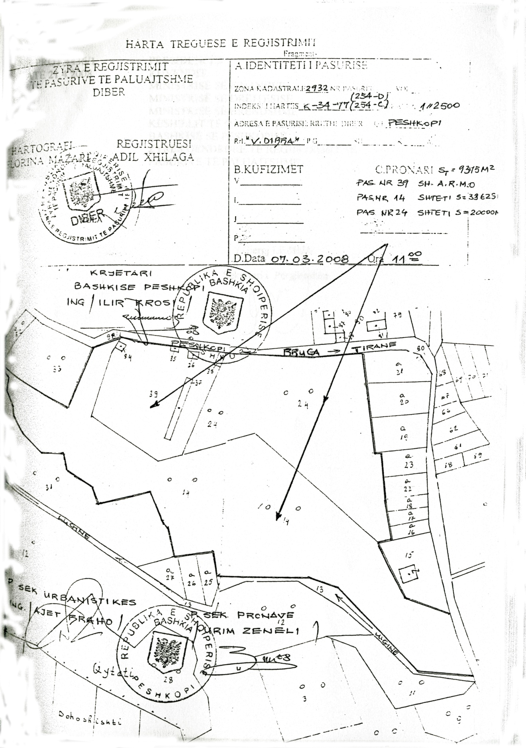

VENDIM

Nr.488, datë 23.4.2008

PëR KALIMIN Në PëRGJEGJëSI ADMINISTRIMI Të MINISTRISë së DREJTëSISë Së PRONëS Së PALUAJTSHME, NR.663, TRUALL, ISH-REPARTI USHTARAK I ARTILERISë, NR.6550, Në PARANGUA, BERAT, SI DHE PëR NJë NDRYSHIM Në VENDIMIN NR.515, DATë 18.7.2003 Të KëSHILLIT Të MINISTRAVE “PER MIRATIMIN E LISTëS Së INVENTARIT Të PRONAVE Të PALUAJTSHME, SHTETËRORE, TË CILAT JANë Në PëRGJEGJëSI ADMINISTRIMI Të MINISTRISë Së MBROJTJES”

Në mbështetje të nenit 100 të Kushtetutës dhe të neneve 13 e 15 të ligjit nr.8743, datë 22.2.2001 “Për pronat e paluajtshme të shtetit”, të ndryshuar, me propozimin e Ministrit të Drejtësisë , Këshilli i Ministrave

VENDOSI:

1. Kalimin në përgjegjësi administrimi të Ministrisë së Drejtësisë së pronës të paluajtshme, nr.663, truall, zona kadastrale 8505, K-34-112- (223-b), ish-reparti ushtarak i artilerisë, nr.6550, në Parangua Berat, me sipërfaqe 28 900 (njëzet e tetë mije e nëntëqind) m², për ndërtimin e mjediseve të paraburgimit, në qarkun e Beratit.
2. Kjo pronë, me të gjitha elementet përbërëse të saj, të hiqet nga lista e inventarit të pronave shtetërore, e cila i bashkëlidhet vendimit nr.515, datë 18.7.2003 të Këshillit të Ministrave.
3. Ngarkohen Ministri i Drejtësisë, Ministri i Mbrojtjes, kryeregjistruesi i Pasurive të Paluajtshme të Republikës së Shqipërisë dhe Agjencia e Inventarizimit dhe Transferimit të Pronave Publike për zbatimin e këtij vendimi.
Ky vendim hyn në fuqi menjëherë.

KRYEMINISTRI
Sali Berisha

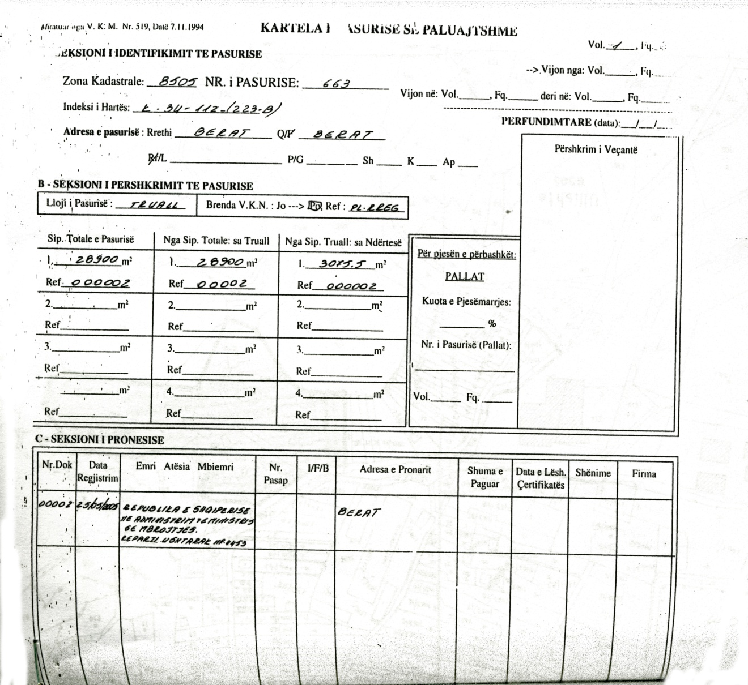

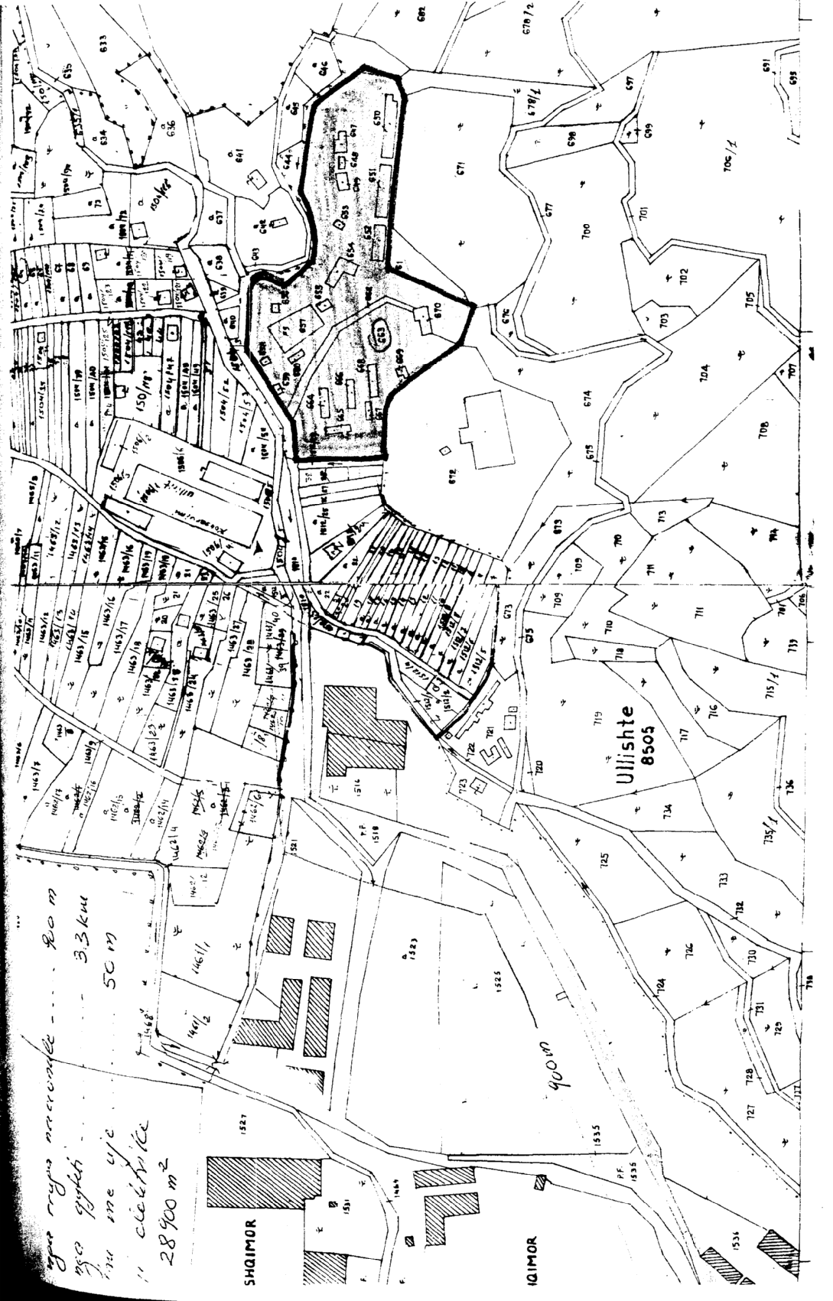

VENDIM

Nr.489, datë 23.4.2008

PëR KALIMIN Në PëRGJEGJESI ADMINISTRIMI Të KUVENDIT Të Republikës Së ShqIPëRISë Të DISA MJEDISEVE, Të CILAT Kanë qeNë Në ADMINISTRIM Të AVOKATIT Të POPULLIT, MINISTRISë Së INTEGRIMIT DHE INSTITUTIT Të Të PëRNDJEKURVE POLITIKë

Në mbështetje të nenit 100 të Kushtetutës dhe të neneve 10 e 13 të ligjit nr.8743, datë 22.2.2001 “Për pronat e paluajtshme të shtetit”, të ndryshuar, me propozimin e Kryeministrit, Këshilli i Ministrave

VENDOSI:

1. Kalimin në përgjegjësi administrimi të Kuvendit të Republikës së Shqipërisë, për nevojat e veta, të disa mjediseve, të cilat kanë qenë në administrim të Avokatit të Popullit, Ministrisë së Integrimit dhe të Institutit të të Përndjekurve Politikë, sipas planimetrisë, që i bashkëlidhet këtij vendimi.
2. Ngarkohen administrata e Kuvendit, Kryeministria, Ministria e Integrimit, Avokati i Popullit, Instituti i të Përndjekurve Politikë, Agjencia e Inventarizimit dhe Transferimit të Pasurive Publike dhe Zyra Qendrore e Regjistrimit të Pasurive të Paluajtshme për zbatimin e këtij vendimi.
Ky vendim hyn në fuqi menjëherë.

KRYEMINISTRI
Sali Berisha

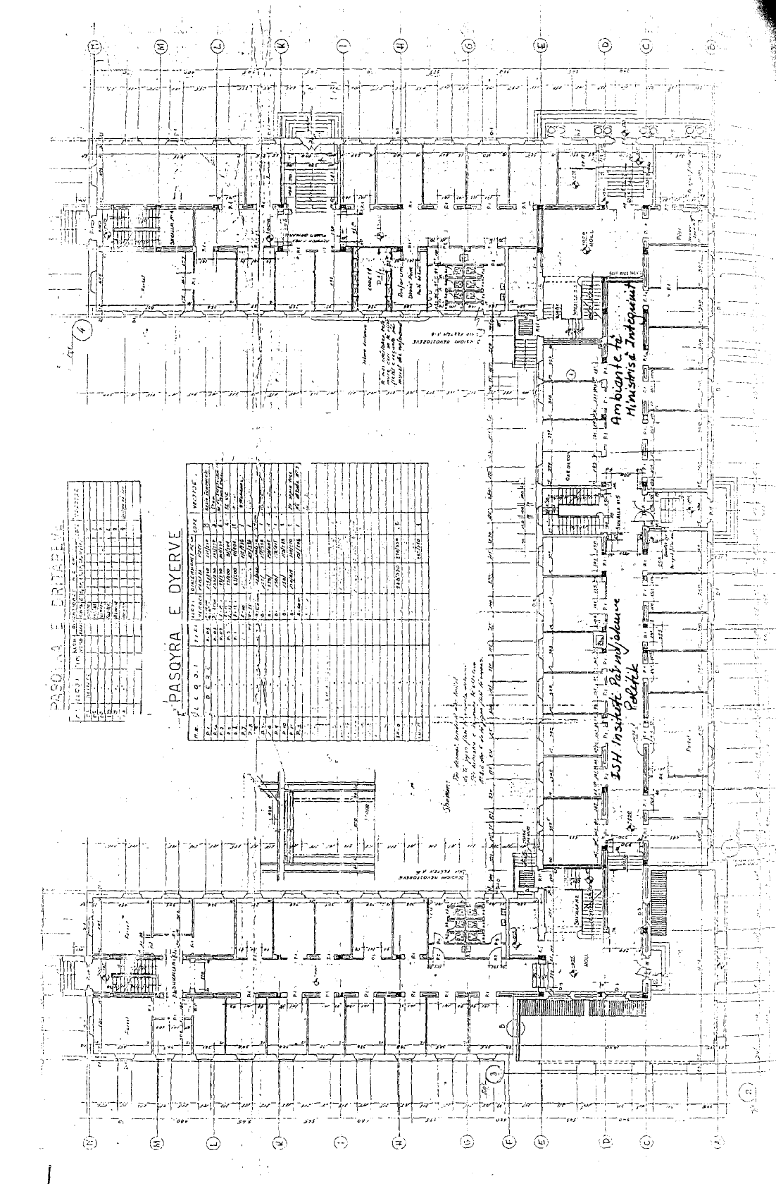
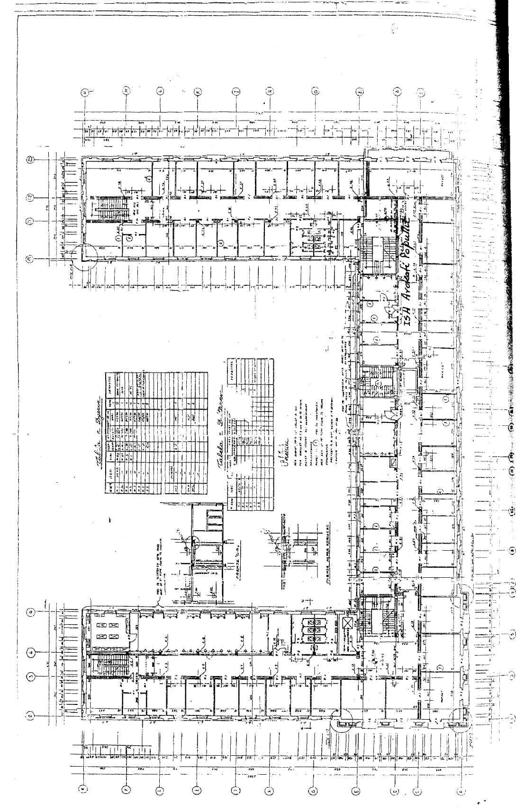

VENDIM

Nr.490, datë 23.4.2008

PëR DHëNIE SHTESë PENSIONi Të POSAçëM SHTETëROR Z.BARDHYL SALILLARI

Në mbështetje të nenit 100 të Kushtetutës dhe të nenit 5 të ligjit nr.7703, datë 11.5.1993 “Për sigurimet shoqërore në Republikën e Shqipërisë”, të ndryshuar, me propozimin e Kryeministrit, Këshilli i Ministrave

VENDOSI:

Dhënien shtesë pensioni të posaçëm shtetëror z.Bardhyl Salillari, në masën e pensionit maksimal, por shuma e pensionit që i takon sipas ligjit nr.7703, datë 11.5.1993, plus këtë shtesë, të mos kalojë dyfishin e pensionit maksimal.
Ky vendim hyn në fuqi menjëherë.

KRYEMINISTRI
Sali Berisha

Vendim

Nr.491, datë 23.4.2008

Për DHëNIE SHTESë PENSIONi Të POSAçëM SHTETëROR Z.NAMIK PRIZRENI

Në mbështetje të nenit 100 të Kushtetutës dhe të nenit 5 të ligjit nr.7703, datë 11.5.1993 “Për sigurimet shoqërore në Republikën e Shqipërisë”, të ndryshuar, me propozimin e Kryeministrit, Këshilli i Ministrave

VENDOSI:

Dhënien shtesë pensioni të posaçëm shtetëror z.Namik Prizreni, në masën e pensionit maksimal, por shuma e pensionit që i takon sipas ligjit nr.7703, datë 11.5.1993, plus këtë shtesë, të mos kalojë dyfishin e pensionit maksimal.
Ky vendim hyn në fuqi menjëherë.

KRYEMINISTRI
Sali Berisha

VENDIM

Nr.492, datë 23.4.2008

PëR DHENIE SHTESë PENSIONi Të POSAÇëM SHTETëROR Z.ADRIATIK KALLULLI

Në mbështetje të nenit 100 të Kushtetutës dhe të nenit 5 të ligjit nr.7703, datë 11.5.1993 “Për sigurimet shoqërore në Republikën e Shqipërisë”, te ndryshuar, me propozimin e Kryeministrit, Këshilli i Ministrave

VENDOSI:

Dhënien shtesë pensioni të posaçëm shtetëror z.Adriatik Kallulli, në masën e pensionit maksimal, por shuma e pensionit që i takon sipas ligjit nr.7703, datë 11.5.1993, plus këtë shtesë, të mos kalojë dyfishin e pensionit maksimal.
Ky vendim hyn në fuqi menjëherë.
KRYEMINISTRI
Sali Berisha

VENDIM

Nr.493, datë 23.4.2008

PëR DHëNIE SHTESë PENSIONi Të POSAÇëM SHTETëROR Z.Agim Krajka

Në mbështetje të nenit 100 të Kushtetutës dhe të nenit 5 të ligjit nr.7703, datë 11.5.1993 “Për sigurimet shoqërore në Republikën e Shqipërisë”, të ndryshuar, me propozimin e Kryeministrit, Këshilli i Ministrave

VENDOSI:

Dhënien shtesë pensioni të posaçëm shtetëror z.Agim Krajka, në masën e pensionit maksimal, por shuma e pensionit që i takon sipas ligjit nr.7703, datë 11.5.1993, plus këtë shtesë, të mos kalojë dyfishin e pensionit maksimal.
Ky vendim hyn në fuqi menjëherë.

KRYEMINISTRI
Sali Berisha

VENDIM

Nr.494, datë 23.4.2008

PëR DHëNIE SHTESë PENSIONi Të POSAÇëM SHTETëROR Z.Eno KoÇo

Në mbështetje të nenit 100 të Kushtetutës dhe të nenit 5 të ligjit nr.7703, datë 11.5.1993 “Për sigurimet shoqërore në Republikën e Shqipërisë”, të ndryshuar, me propozimin e Kryeministrit, Këshilli i Ministrave

VENDOSI:

Dhënien shtesë pensioni të posaçëm shtetëror z.Eno Koço, në masën e pensionit maksimal, por shuma e pensionit që i takon sipas ligjit nr.7703, datë 11.5.1993, plus këtë shtesë, të mos kalojë dyfishin e pensionit maksimal.
Ky vendim hyn në fuqi menjëherë.
KRYEMINISTRI
Sali Berisha

VENDIM

Nr.495, datë 23.4.2008

PëR DHëNIE SHTESë PENSIONi Të POSAÇëM SHTETëROR Znj.Vitore Sallaku

Në mbështetje të nenit 100 të Kushtetutës dhe të nenit 5 të ligjit nr.7703, datë 11.5.1993 “Për sigurimet shoqërore në Republikën e Shqipërisë”, të ndryshuar, me propozimin e Kryeministrit, Këshilli i Ministrave

VENDOSI:

Dhënien shtesë pensioni të posaçëm shtetëror znj.Vitore Sallaku, në masën e pensionit maksimal, por shuma e pensionit që i takon sipas ligjit nr.7703, datë 11.5.1993, plus këtë shtesë, të mos kalojë dyfishin e pensionit maksimal.
Ky vendim hyn në fuqi menjëherë.

KRYEMINISTRI
Sali Berisha

VENDIM

Nr.496, datë 23.4.2008

PëR DHëNIE SHTESë PENSIONi Të POSAÇëM SHTETëROR Z.BUJAR kAPEXHIU

Në mbështetje të nenit 100 të Kushtetutës dhe të nenit 5 të ligjit nr.7703, datë 11.5.1993 “Për sigurimet shoqërore në Republikën e Shqipërisë”, të ndryshuar, me propozimin e Kryeministrit, Këshilli i Ministrave

VENDOSI:

Dhënien shtesë pensioni të posaçëm shtetëror z.Bujar Kapexhiu, në masën e pensionit maksimal, por shuma e pensionit që i takon sipas ligjit nr.7703, datë 11.5.1993, plus këtë shtesë, të mos kalojë dyfishin e pensionit maksimal.
Ky vendim hyn në fuqi menjëherë.
KRYEMINISTRI
Sali Berisha

VENDIM

Nr.497, datë 23.4.2008

PëR DHëNIE SHTESë PENSIONi Të POSAÇëM SHTETëROR Z.Ilia Terpini

Në mbështetje të nenit 100 të Kushtetutës dhe të nenit 5 të ligjit nr.7703, datë 11.5.1993 “Për sigurimet shoqërore në Republikën e Shqipërisë”, të ndryshuar, me propozimin e Kryeministrit, Këshilli i Ministrave

VENDOSI:

Dhënien shtesë pensioni të posaçëm shtetëror z.Ilia Terpini, në masën e pensionit maksimal, por shuma e pensionit që i takon sipas ligjit nr.7703, datë 11.5.1993, plus këtë shtesë, të mos kalojë dyfishin e pensionit maksimal.
Ky vendim hyn në fuqi menjëherë.
KRYEMINISTRI
Sali Berisha

Vendim

Nr.499, datë 8.5.2008

PëR LIRIM DHE EMëRIM Në DETYRË

Në mbështetje të neneve 100 e 114 të Kushtetutës dhe të nenit 4 të ligjit nr.8927, datë 25.7.2002 “Për prefektin”, me propozimin e Ministrit të Brendshëm, Këshilli i Ministrave

VENDOSI:

1. Z. Rezart Kovaçi, prefekt i qarkut të Elbasanit, lirohet nga kjo detyrë.
2. Z. Shefqet Ali Deliallisi emërohet prefekt i qarkut të Elbasanit.
Ky vendim hyn në fuqi menjëherë.
KRYEMINISTRI
Sali Berisha

VENDIM

Nr.504, datë 1.5.2008

PëR NJë NDRYSHIM DHE NJë SHTESë Në VENDIMIN NR.277, DATë 18.3.2008 Të KëSHILLIT Të MINISTRAVE “PëR DHëNIE NDIHME FINANCIARE FAMILJEVE Të VIKTIMAVE, Të SHKAKTUARA NGA TRAGJEDIA E DATëS 15 MARS 2008, Në FSHATIN GëRDEC, BASHKIA vORë”, Të NDRYSHUAR

Në mbështetje të nenit 100 të Kushtetutës, të nenit 32 të ligjit nr.8756, datë 26.3.2001 “Për emergjencat civile”, të neneve 21 e 27 të ligjit nr.8379, datë 29.7.1998 “Për hartimin dhe zbatimin e Buxhetit të Shtetit të Republikës së Shqipërisë”, të ndryshuar, dhe të nenit 11 të ligjit nr.9836, datë 26.11.2007 “Për Buxhetin e Shtetit të vitit 2008”, të ndryshuar, me propozimin e Ministrit e Brendshëm, Këshilli i Ministrave

VENDOSI:

Në vendimin nr.277, datë 18.3.2008 të Këshillit të Ministrave, të ndryshuar, të bëhen ndryshimi dhe shtesa e mëposhtme:
1. Në pikën 2, shifra “... 28 000 000 (njëzet e tetë milionë) lekë...”, zëvendësohet me “... 32 000 000 (tridhjetë e dy milionë) lekë...”.
2. Pas pikës 2 shtohet pika 3, me këtë përmbajtje:
“3. Shpenzimet e varrimit dhe të ceremonisë mortore për viktimat e tragjedisë së datës 15.3.2008 në fshatin Gërdec, bashkia Vorë, të përballohen nga Ministria e Brendshme, me fondin e emergjencës, miratuar për vitin 2008.” .
Ky vendim hyn në fuqi menjëherë.

KRYEMINISTRI
Sali Berisha

VENDIM

Nr.523, datë 23.4.2008

PëR MiRATIMIN E MARRëVESHJES Së FINANCIMIT, NDëRMJET Këshillit të MINISTRAVE Të REPUBLIKëS Së SHqIPëRISë DHE KOMISIONIT Të KOMUNITETEVE EuROPIANE, PëR PROGRAMIN KOMBëTAR, 2007, Në KUADëR Të INSTRUMENTIT Të ASISTENCëS Së PARAZGJERIMIT

Në mbështetje të nenit 100 të Kushtetutës dhe të neneve 17 e 23 të ligjit nr.8371, datë 9.7.1998 “Për lidhjen e traktateve dhe marrëveshjeve kombëtare”, me propozimin e Ministrit të Punëve të Jashtme, Këshilli i Ministrave

VENDOSI:

Miratimin e marrëveshjes së financimit, ndërmjet Këshillit të Ministrave të Republikës së Shqipërisë dhe Komisionit të Komuniteteve Europiane, për programin kombëtar, 2007, në kuadër të instrumentit të asistencës së parazgjerimit (Komponenti për asistencën tranzitore dhe forcimin e institucioneve).
Ky vendim hyn në fuqi menjëherë.

KRYEMINISTRI
Sali Berisha

VENDIM

Nr.537, datë 1.5.2008

PËR KALIMIN NË PËRGJEGJËSI ADMINISTRIMI NGA MINISTRIA E FINANCAVE TE MINISTRIA E BRENDSHME, TË ISH-NDËRMARRJES SË BAKRIT ARTISTIK, KAVAJË, DHE PËR NDRYSHIMIN E VENDIMIT NR.513, DATË 15.8.2007 TË KËSHILLIT TË MINISTRAVE “PËR MIRATIMIN E LISTËS SË INVENTARIT TË PRONAVE TË PALUAJTSHME SHTETËRORE, TË CILAT I KALOJNË NË PËRGJEGJËSI ADMINISTRIMI MINISTRISË SË FINANCAVE, PËR AGJENCINË E TRAJTIMIT TË KREDIVE”, E PËR NJË SHTESË NË VENDIMIN NR.250, DATË 24.4.2003 TË KËSHILLIT TË MINISTRAVE “PËR MIRATIMIN E LISTËS SË INVENTARIT TË PRONAVE TË PALUAJTSHME SHTETËRORE, TË CILAT I KALOJNË NË PËRGJEGJËSI ADMINISTRIMI MINISTRISË SË RENDIT PUBLIK”

Në mbështetje të nenit 100 të Kushtetutës dhe të neneve 8, pika 3, 10, 12 e 15 shkronja “c” të ligjit nr.8743, datë 22.2.2001 “Për pronat e paluajtshme të shtetit”, të ndryshuar, me propozimin e Ministrit të Brendshëm, Këshilli i Ministrave

VENDOSI:

1. Kalimin në përgjegjësi administrimi të ish-ndërmarrjes së bakrit artistik, Kavajë, nga Ministria e Financave, Agjencia e Trajtimit të Kredive, Ministrisë së Brendshme, për Drejtorinë e Përgjithshme të Policisë së Shtetit, për komisariatin e policisë, Kavajë, sipas formularit, që i bashkëlidhet këtij vendimi.
2. Prona e paluajtshme “Ish-ndërmarrja e bakrit artistik, Kavajë”, për efekt regjistrimi, t’i shtohet, përkohësisht, listës së inventarit të pronave të paluajtshme publike, shtetërore, që i bashkëlidhet vendimit nr.513, datë 15.8.2007 të Këshillit të Ministrave, e, pas regjistrimit, të hiqet nga kjo listë dhe t’i shtohet listës së inventarit të pronave të paluajtshme shtetërore, që i bashkëlidhet vendimit nr.250, datë 24.4.2003 të Këshillit të Ministrave.
3. Ministrisë së Brendshme i ndalohet t’ia ndryshojë destinacionin pronës së përcaktuar në pikën 2 të këtij vendimi, ta tjetërsojë apo t’ua japë në përdorim të tretëve.
4. Ngarkohen Ministri і Brendshëm, Drejtori i Përgjithshëm i Agjencisë së Trajtimit të Kredive dhe kryeregjistruesi і Pasurive të Paluajtshme të Republikës së Shqipërisë të ndjekin procedurat e nevojshme për zbatimin e këtij vendimi.
Ky vendim hyn në fuqi menjëherë.

KRYEMINISTRI
Sali Berisha

VENDIM

Nr.548, datë 1.5.2008

PËR MIRATIMIN E MASËS SË SHPËRBLIMIT TË ANËTARËVE TË KOMITETIT TË AUDITIMIT TË BRENDSHËM

Në mbështetje të nenit 100 të Kushtetutës dhe të pikës 4 të nenit 14 të ligjit nr.9720, datë 23.4.2007 “Për auditimin e brendshëm në sektorin publik”, me propozimin e Ministrit të Financave, Këshilli i Ministrave

VENDOSI:

1. Miratimin e masës së shpërblimit të anëtarëve të Komitetit të Auditimit të Brendshëm, prej 15 000 (pesëmbëdhjetë mijë) lekësh në muaj.
2. Efektet financiare, që rrjedhin nga zbatimi i këtij vendimi, të përballohen nga fondet e miratuara në Buxhetin e Shtetit, për Ministrinë e Financave, programi “Auditimi i brendshëm”.
3. Ngarkohet Ministri i Financave për zbatimin e këtij vendimi.
4. Vendimi nr.833, datë 11.12.2003 i Këshillit të Ministrave “Për funksionimin e Komitetit të Auditimit të Brendshëm”, dhe çdo dispozitë tjetër nënligjore, që bie në kundërshtim me këtë vendim, shfuqizohen.
Ky vendim hyn në fuqi menjëherë.

KRYEMINISTRI
Sali Berisha

VENDIM

Nr.549, datë 1.5.2008

PËR EMËRIMIN E KRYETARIT DHE TË NJË ANËTARI TË KOMISIONIT KOMBËTAR RREGULLATOR TË SEKTORIT TË FURNIZIMIT ME UJË DHE LARGIMIT E PËRPUNIMIT TË UJËRAVE TË NDOTURA

Në mbështetje të nenit 100 të Kushtetutës dhe të shkronjës “d” të pikës 3 të nenit 4 të ligjit nr.8102, datë 28.3.1996 “Për kuadrin rregullator të sektorit të furnizimit me ujë dhe largimit e përpunimit të ujërave të ndotura”, të ndryshuar, me propozimin e Kryeministrit, Këshilli i Ministrave

VENDOSI:

Emërimin e kryetarit dhe të një anëtari të Komisionit Kombëtar Rregullator të sektorit të furnizimit me ujë dhe largimit e përpunimit të ujërave të ndotura, sipas propozimeve të ekipit përzgjedhës, si më poshtë vijon:
1. Z. Avni Dervishi kryetar;
2. Z. Altin Uka anëtar, i cili do të zëvendësojë znj.Luljeta Hoxha, deri në përfundim të mandatit të saj.
Ky vendim hyn në fuqi menjëherë.

KRYEMINISTRI
Sali Berisha

VENDIM

Nr.612, datë 14.5.2008

PËR DHËNIE SHTESË PENSIONI TË POSAÇËM SHTETËROR Z. GANI RATKOCERI

Në mbështetje të nenit 100 të Kushtetutës dhe të nenit 5 të ligjit nr.7703, datë 11.5.1993 “Për sigurimet shoqërore në Republikën e Shqipërisë”, të ndryshuar, me propozimin e Kryeministrit, Këshilli i Ministrave

VENDOSI:

Dhënien shtesë pensioni të posaçëm shtetëror z. Gani Ratkoceri, në masën e pensionit maksimal, por shuma e pensionit, që i takon sipas ligjit nr.7703, datë 11.5.1993, plus këtë shtesë, të mos kalojë dyfishin e pensionit maksimal.
Ky vendim hyn në fuqi menjëherë.

KRYEMINISTRI
Sali Berisha

VENDIM

Nr.613, datë 14.5.2008

PËR DHËNIE SHTESË PENSIONI TË POSAÇËM SHTETËROR Z. ALEKSANDRO VRANA

Në mbështetje të nenit 100 të Kushtetutës dhe të nenit 5 të ligjit nr.7703, datë 11.5.1993 “Për sigurimet shoqërore në Republikën e Shqipërisë”, të ndryshuar, me propozimin e Kryeministrit, Këshilli i Ministrave

VENDOSI:

Dhënien shtesë pensioni të posaçëm shtetëror z. Aleksandro Vrana, në masën e pensionit maksimal, por shuma e pensionit, që i takon sipas ligjit nr.7703, datë 11.5.1993, plus këtë shtesë, të mos kalojë dyfishin e pensionit maksimal.
Ky vendim hyn në fuqi menjëherë.

KRYEMINISTRI
Sali Berisha

VENDIM

Nr.614, datë 14.5.2008

PËR DHËNIE SHTESË PENSIONI TË POSAÇËM SHTETËROR Z. BAJRAM NARJAKU

Në mbështetje të nenit 100 të Kushtetutës dhe të nenit 5 të ligjit nr.7703, datë 11.5.1993 “Për sigurimet shoqërore në Republikën e Shqipërisë”, të ndryshuar, me propozimin e Kryeministrit, Këshilli i Ministrave

VENDOSI:

Dhënien shtesë pensioni të posaçëm shtetëror z. Bajram Narjaku, në masën e pensionit maksimal, por shuma e pensionit, që i takon sipas ligjit nr.7703, datë 11.5.1993, plus këtë shtesë, të mos kalojë dyfishin e pensionit maksimal.
Ky vendim hyn në fuqi menjëherë.

KRYEMINISTRI
Sali Berisha

VENDIM

Nr.615, datë 14.5.2008

PËR DHËNIE SHTESË PENSIONI TË POSAÇËM SHTETËROR Z. LUTFI ISUFAJ

Në mbështetje të nenit 100 të Kushtetutës dhe të nenit 5 të ligjit nr.7703, datë 11.5.1993 “Për sigurimet shoqërore në Republikën e Shqipërisë”, të ndryshuar, me propozimin e Kryeministrit, Këshilli i Ministrave

VENDOSI:

Dhënien shtesë pensioni të posaçëm shtetëror z. Lutfi Isufaj, në masën e pensionit maksimal, por shuma e pensionit, që i takon sipas ligjit nr.7703, datë 11.5.1993, plus këtë shtesë, të mos kalojë dyfishin e pensionit maksimal.
Ky vendim hyn në fuqi menjëherë.

KRYEMINISTRI
Sali Berisha

VENDIM

Nr.616, datë 14.5.2008

PËR DHËNIE SHTESË PENSIONI TË POSAÇËM SHTETËROR Z. FOTAQ DIAMANTI

Në mbështetje të nenit 100 të Kushtetutës dhe të nenit 5 të ligjit nr.7703, datë 11.5.1993 “Për sigurimet shoqërore në Republikën e Shqipërisë”, të ndryshuar, me propozimin e Kryeministrit, Këshilli i Ministrave

VENDOSI:

Dhënien shtesë pensioni të posaçëm shtetëror z. Fotaq Diamanti, në masën e pensionit maksimal, por shuma e pensionit, që i takon sipas ligjit nr.7703, datë 11.5.1993, plus këtë shtesë, të mos kalojë dyfishin e pensionit maksimal.
Ky vendim hyn në fuqi menjëherë.

KRYEMINISTRI
Sali Berisha

Vendim

Nr.627, datë 21.5.2008

Për shkarkim dhe emërim në detyrë

Në mbështetje të nenit 100 të Kushtetutës, të ligjit nr.9235, datë 29.7.2004 “Për kthimin dhe kompensimin e pronave”, të ndryshuar, dhe të pikës 6 të vendimit nr.566, datë 23.8.2006 të Këshillit të Ministrave “Për organizimin dhe funksionimin e Agjencisë së Kthimit dhe Kompensimit të Pronave”, me propozimin e Kryeministrit, Këshilli i Ministrave

Vendosi:

1. Z.Besnik Maho, Drejtor i Përgjithshëm i Agjencisë së Kthimit dhe Kompensimit të Pronave, shkarkohet nga kjo detyrë.
2. Z.Tunxh Prel Vatnikaj emërohet Drejtor i Përgjithshëm i Agjencisë së Kthimit dhe Kompensimit të Pronave.
Ky vendim hyn në fuqi menjëherë.

KRYEMINISTRI
Sali Berisha

VENDIM

Nr.630, datë 21.5.2008

PËR DHËNIE NDIHME FINANCIARE FAMILJEVE, SHTËPITË E TË CILAVE JANË SHKATËRRUAR TËRËSISHT NGA AKSIDENTI TEKNOLOGJIK I DATËS 15 MARS 2008, NË FSHATIN GËRDEC, BASHKIA VORË

Në mbështetje të nenit 100 të Kushtetutës, të neneve 21 e 27 të ligjit nr.8379, datë 29.7.1998 “Për hartimin dhe zbatimin e Buxhetit të Shtetit të Republikës së Shqipërisë”, të ndryshuar, dhe të nenit 11 të ligjit nr.9836, datë 26.11.2007 “Për Buxhetin e Shtetit të vitit 2008”, të ndryshuar, me propozimin e Ministrit të Brendshëm, Këshilli i Ministrave

VENDOSI:

1. Dhënien e një ndihme financiare, prej 25 000 (njëzet e pesë mijë) lekësh, në muaj, për pagesën e qirasë së banesës, për një periudhë 1-vjeçare, familjeve, shtëpitë e të cilave janë shkatërruar tërësisht nga aksidenti teknologjik, i datës 15 mars 2008, në fshatin Gërdec, bashkia Vorë, dhe ndodhen brenda perimetrit me rreze 300 (treqind) m nga vatra e shpërthimit, sipas lidhjes nr.1, që i bashkëlidhet këtij vendimi.
2. Dhënien e një ndihme financiare, prej 25 000 (njëzet e pesë mijë) lekësh në muaj, për pagesën e qirasë së banesës, për një periudhë 6-mujore, familjeve, shtëpitë e të cilave janë shkatërruar tërësisht nga aksidenti teknologjik, i datës 15 mars 2008, në fshatin Gërdec, bashkia Vorë, dhe ndodhen jashtë perimetrit me rreze 300 m nga vatra e shpërthimit, sipas lidhjes nr.2, që i bashkëlidhet këtij vendimi.
3. Banorët, të cilët përfitojnë sipas pikës 1 të këtij vendimi, si dhe banorët, të cilët, brenda perimetrit me rreze 300 m nga vatra e shpërthimit, disponojnë truall, të cilën e kanë shfrytëzuar për veprimtari ekonomike private, në ndihmë të familjeve të tyre, në pamundësi të shfrytëzimit për një periudhë 1-vjeçare, të kompensohen në lekë, sipas lidhjes nr.3, që i bashkëlidhet këtij vendimi.
4. Bashkia Vorë të kryejë pagesat për familjarët, sipas lidhjeve nr.1, nr.2 e nr.3 të këtij vendimi.
5. Ministrisë së Brendshme, në Buxhetin e miratuar për vitin 2008, t’i shtohet fondi prej 54 527 200 (pesëdhjetë e katër milionë e pesëqind e njëzet e shtatë mijë e dyqind) lekësh, për përballimin e efekteve financiare, që rrjedhin nga zbatimi i këtij vendimi.
6. Ky fond të përballohet nga fondi rezervë i Këshillit të Ministrave.
7. Ngarkohen Ministria e Brendshme, Ministria e Financave dhe bashkia Vorë për zbatimin e këtij vendimi.
8. Ky vendim hyn në fuqi menjëherë.
KRYEMINISTRI
Sali Berisha

Vendim

Nr.703, datë 23.4.2008

Për miratimin e studimit “Zhvillimi i Integruar (në sinergji) i zonës energjetike dhe industriale të porto-romanos, Durrës, infrastruktura dhe konturet e saj”

Në mbështetje të nenit 100 të Kushtetutës, me propozimin e Ministrit të Ekonomisë, Tregtisë dhe Energjetikës, Këshilli i Ministrave

Vendosi:

1. Miratimin e studimit “Zhvillimi i integruar (në sinergji) i zonës energjetike dhe industriale të Porto-Romanos, Durrës, infrastruktura dhe konturet e saj”, që i bashkëlidhet këtij vendimi.
2. Brenda tri muajve nga hyrja në fuqi e këtij vendimi të përgatitet, për t’u paraqitur në KRRTRSH, masterplani për këtë zonë dhe për infrastrukturën përkatëse të lidhjes së saj me rrjetin rrugor, automobilistik dhe hekurudhor, dhe me rrjetin elektroenergjetik kombëtar.
3. Ministria e Ekonomisë, Tregtisë dhe Energjetikës, brenda tri muajve nga hyrja në fuqi e këtij vendimi, të paraqesë në Këshillin e Ministrave aktin nënligjor, për kushtet dhe procedurat e dhënies të së drejtës subjekteve juridike, për marrjen, në dispozicion, të sipërfaqeve të parashikuara për ndërtimin e objekteve dhe zhvillimin e veprimtarisë përkatëse në zonën energjetike dhe industriale të Porto-Romanos, Durrës.
4. Ngarkohen Ministria e Ekonomisë, Tregtisë dhe Energjetikës, Ministria e Punëve Publike, Transportit dhe Telekomunikacionit, Ministria e Financave, Ministria e Mjedisit, Pyjeve dhe Administrimit të Ujërave dhe këshilli i qarkut të Durrësit për zbatimin e këtij vendimi.
Ky vendim hyn në fuqi menjëherë.

KRYEMINISTRI
Sali Berisha

VENDIM

Nr.729, datë 28.5.2008

PËR SHKARKIMIN NGA DETYRA TË KRYETARIT TË KOMUNËS KASHAR

Në mbështetje të neneve 100, pika 2, e 115 të Kushtetutës, dhe të shkronjës “a” të nenit 42 të ligjit nr.8652, datë 31.7.2000 “Për organizimin dhe funksionimin e qeverisjes vendore”, me propozimin e Ministrit të Brendshëm, Këshilli i Ministrave

VENDOSI:

Z. Alfred Sulaj, kryetar i komunës Kashar, shkarkohet nga kjo detyrë, për shkelje të rënda ligjore.
Ky vendim hyn në fuqi menjëherë.
KRYEMINISTRI
Sali Berisha

VENDIM

Nr.767, datë 28.5.2009

PËR HAPJEN E PËRFAQËSISË DIPLOMATIKE TË REPUBLIKËS SË SHQIPËRISË NË TALIN, ESTONI

Në mbështetje të nenit 100 të Kushtetutës, të pikës 1 të nenit 15 të ligjit nr.9095, datë 3.7.2003 “Për shërbimin e jashtëm të Republikës së Shqipërisë”, dhe të ligjit nr.9836, datë 26.11.2007 “Për Buxhetin e Shtetit të vitit 2008”, të ndryshuar, me propozimin e Ministrit të Punëve të Jashtme, Këshilli i Ministrave

VENDOSI:

1. Hapjen e përfaqësisë diplomatike të Republikës së Shqipërisë në Talin, Estoni.
2. Shpenzimet për hapjen e kësaj përfaqësie të përballohen nga buxheti i vitit 2008, miratuar për Ministrinë e Punëve të Jashtme.
3. Ngarkohet Ministria e Punëve të Jashtme për zbatimin e këtij vendimi.
Ky vendim hyn në fuqi menjëherë.

KRYEMINISTRI
Sali Berisha

VENDIM

Nr.768, datë 28.5.2008

PËR HAPJEN E PËRFAQËSISË DIPLOMATIKE TË REPUBLIKËS SË SHQIPËRISË NË OSLO, NORVEGJI

Në mbështetje të nenit 100 të Kushtetutës, të pikës 1 të nenit 15 të ligjit nr.9095, datë 3.7.2003 “Për shërbimin e jashtëm të Republikës së Shqipërisë”, dhe të ligjit nr.9836, datë 26.11.2007 “Për Buxhetin e Shtetit të vitit 2008”, të ndryshuar, me propozimin e Ministrit të Punëve të Jashtme, Këshilli i Ministrave

VENDOSI:

1. Hapjen e përfaqësisë diplomatike të Republikës së Shqipërisë në Oslo, Norvegji.
2. Shpenzimet për hapjen e kësaj përfaqësie të përballohen nga buxheti i vitit 2008, miratuar për Ministrinë e Punëve të Jashtme.

3.Ngarkohet Ministria e Punëve të Jashtme për zbatimin e këtij vendimi.
Ky vendim hyn në fuqi menjëherë.

KRYEMINISTRI
Sali Berisha

VENDIM

Nr.769, datë 28.5.2008

PËR HAPJEN E PËRFAQËSISË DIPLOMATIKE TË REPUBLIKËS SË SHQIPËRISË NË LISBONË, PORTUGALI

Në mbështetje të nenit 100 të Kushtetutës, të pikës 1 të nenit 15 të ligjit nr.9095, datë 3.7.2003 “Për shërbimin e jashtëm të Republikës së Shqipërisë”, dhe të ligjit nr.9836, datë 26.11.2007 “Për Buxhetin e Shtetit, të vitit 2008”, të ndryshuar, me propozimin e Ministrit të Punëve të Jashtme, Këshilli i Ministrave

VENDOSI:

1. Hapjen e përfaqësisë diplomatike të Republikës së Shqipërisë në Lisbonë, Portugali.
2. Shpenzimet për hapjen e kësaj përfaqësie të përballohen nga buxheti i vitit 2008, miratuar për Ministrinë e Punëve të Jashtme.
3. Ngarkohet Ministria e Punëve të Jashtme për zbatimin e këtij vendimi.
Ky vendim hyn në fuqi menjëherë.

KRYEMINISTRI
Sali Berisha

VENDIM

Nr.771, datë 4.6.2008

PËR PËRCAKTIMIN E AUTORITETIT KONTRAKTUES, PËR DHËNIEN E STATUSIT TË ZHVILLUESIT TË ZONËS EKONOMIKE, NË SPITALLË, DURRËS

Në mbështetje të nenit 100 të Kushtetutës, të ligjit nr.9789, datë 19.7.2007 “Për krijimin dhe funksionimin e zonave ekonomike”, të neneve 4, pika 1, shkronja “g”, e 5, pikat 1 e 3 të ligjit nr. 9663, datë 18.12.2006 “Për koncesionet”, dhe të vendimit nr.391, datë 21.2.2008 të Këshillit të Ministrave “Për shpalljen “Zonë ekonomike”, në Spitallë, Durrës”, me propozimin e Ministrit të Ekonomisë, Tregtisë dhe Energjetikës, Këshilli i Ministrave

VENDOSI:

1. Autoriteti kontraktues për kryerjen e procedurave ligjore, për dhënien e statusit të zhvilluesit të zonës ekonomike, në Spitallë, Durrës, është Ministria e Ekonomisë, Tregtisë dhe Energjetikës.
2. Ngarkohet Ministria e Ekonomisë, Tregtisë dhe Energjetikës për zbatimin e këtij vendimi.
Ky vendim hyn në fuqi menjëherë.

KRYEMINISTRI
Sali Berisha

VENDIM

Nr.784, datë 4.6.2008

PËR EKZEKUTIMIN E VENDIMIT TË GJYKATËS EuROPIANE PËR TË DREJTAT E NJERIUT, TË DATËS 23.10.2007, PËR ÇËSHTJEN “GJONBOÇARI DHE TË TJERË KUNDËR SHQIPËRISË”

Në mbështetje të nenit 100 të Kushtetutës, të paragrafit 1 të nenit 46 të konventës europiane “Për të drejtat e njeriut”, ratifikuar me ligjin nr.8137, datë 31.7.1996 “Për ratifikimin e konventës europiane “Për të drejtat e njeriut dhe lirive themelore””, të neneve 21 e 27 të ligjit nr.8379, datë 29.7.1998 “Për hartimin dhe zbatimin e Buxhetit të Shtetit të Republikës së Shqipërisë”, të ndryshuar, dhe të neneve 8 e 11 të ligjit nr.9836, datë 26.11.2007 “Për Buxhetin e Shtetit të vitit 2008”, të ndryshuar, me propozimin e Ministrit të Punëve të Jashtme, Këshilli i Ministrave

VENDOSI:

1. Ekzekutimin e vendimit të Gjykatës Europiane për të Drejtat e Njeriut, të datës 23.10.2007, për çështjen nr.10508/02 “Gjonboçari dhe të tjerë kundër Shqipërisë”, në vlerën 49 000 (dyzet e nëntë mijë) euro.
2. Autoriteti përgjegjës për ekzekutimin e këtij vendimi është Ministria e Financave dhe afati, brenda të cilit duhet kryer ky ekzekutim, është data 20 qershor 2008.
3. Shuma prej 49 000 (dyzet e nëntë mijë) eurosh të depozitohet në njërën nga bankat e nivelit të dytë, në emër të ankuesve “Gjonboçari dhe të tjerë”, dhe të konvertohet në lekë me kursin e këmbimit të bankës, ku është depozituar shuma, në datën kur do të çelet llogaria.
4. Pagimi i shumës së depozituar, sipas pikës 3 të këtij vendimi, ndaj ankuesve “Gjonboçari dhe të tjerë”, të bëhet nga Ministria e Financave, pas paraqitjes së të gjithë dokumentacionit ligjor, të nevojshëm për kryerjen e pagesave nga Buxheti i Shtetit.

5. Detyrimi financiar, i parashikuar në pikën 1 të këtij vendimi, të përballohet nga fondi rezervë i Këshillit të Ministrave.
6. Ngarkohen Ministria e Financave dhe Ministria e Punëve të Jashtme për zbatimin e këtij vendimi.
Ky vendim hyn në fuqi menjëherë.

KRYEMINISTRI
Sali Berisha

VENDIM

Nr.785, datë 4.6.2008

PËR DHËNIE NDIHME FINANCIARE QEVERISË SË REPUBLIKËS POPULLORE TË KINËS, PËR LEHTËSIMIN E PASOJAVE, TË SHKAKTUARA NGA TËRMETI I DATËS 12.5.2008, NË PROVINCËN SICHUAN

Në mbështetje të nenit 100 të Kushtetutës, të neneve 21 e 27 të ligjit nr.8379, datë 29.7.1998 “Për hartimin dhe zbatimin e Buxhetit të Shtetit të Republikës së Shqipërisë”, të ndryshuar, dhe të neneve 8 e 11 të ligjit nr.9836, datë 26.11.2007 “Për Buxhetin e Shtetit të vitit 2008”, të ndryshuar, me propozimin e Ministrit të Financave, Këshilli i Ministrave

VENDOSI:

1. Ministrisë së Financave, në buxhetin e miratuar për vitin 2008, t’i shtohet fondi prej 40 000 (dyzet mijë) USD-sh, për t’ia dhënë, si ndihmë financiare, për lehtësimin e pasojave, të shkaktuara nga tërmeti në provincën Sichuan, qeverisë së Republikës Popullore të Kinës.
2. Ky fond të përballohet nga fondi rezervë i Këshillit të Ministrave.
3. Ngarkohen Ministria e Financave dhe Ministria e Punëve të Jashtme për zbatimin e këtij vendimi.
Ky vendim hyn në fuqi menjëherë.

KRYEMINISTRI
Sali Berisha

VENDIM

Nr.817, datë 11.6.2008

PËR MIRATIMIN E VLERËS SË DËMEVE, TË SHKAKTUARA NË OBJEKTE, PRONË PRIVATE, SI RRJEDHOJË E AKSIDENTIT TEKNOLOGJIK, TË NDODHUR NË GËRDEC, DHE TË LISTAVE ME EMRAT E INDIVIDËVE E TË PERSONAVE FIZIKË A JURIDIKË, QË DO TË KOMPENSOHEN

Në mbështetje të nenit 100 të Kushtetutës dhe të shkronjës “dh” të pikës 2 të nenit 5 të ligjit nr.8756, datë 26.3.2001 “Për emergjencat civile”, me propozimin e Ministrit të Brendshëm dhe të Ministrit të Punëve Publike, Transportit dhe Telekomunikacionit, Këshilli i Ministrave

VENDOSI:

1. Miratimin e vlerës së dëmeve, të shkaktuara në objekte, pronë private, si rrjedhojë e aksidentit teknologjik, të ndodhur në Gërdec, prej 935 900 412 (nëntëqind e tridhjetë e pesë milionë e nëntëqind mijë e katërqind e dymbëdhjetë) lekësh.

2. Miratimin e listave, që i bashkëlidhen këtij vendimi, me emrat e individëve e të personave fizikë a juridikë, dhe me vlerat përkatëse të kompensimit, dalë nga procesi i vlerësimit dhe i rivlerësimit të objekteve, që kanë në pronësi.
Ky vendim hyn në fuqi menjëherë.

KRYEMINISTRI
Sali Berisha

VENDIM

Nr.850, datë 11.6.2008

PËR DHËNIEN E GRADËS POLICORE DREJTORIT TË PËRGJITHSHËM TË POLICISË SË Shtetit

Në mbështetje të nenit 100 të Kushtetutës dhe të neneve 20, pika 1, 36, pika 1, shkronja “ç”, e 2, dhe 126, me propozimin e Ministrit të Brendshëm, Këshilli i Ministrave

VENDOSI:

1. Kryekomisar Ahmet Mersin Prençit, me detyrë Drejtor i Përgjithshëm i Policisë së Shtetit, për efekt të kalimit në sistemin e ri të gradave policore, i jepet grada “Drejtor i Përgjithshëm”.
2. Ngarkohet Ministria e Brendshme për zbatimin e këtij vendimi.
Ky vendim hyn në fuqi menjëherë.

KRYEMINISTRI
Sali Berisha

Vendim

Nr.851, datë 20.6.2008

Për emërim në detyrë

Në mbështetje të nenit 100 të Kushtetutës dhe të pikës 2 të nenit 6 të ligjit nr.9000, datë 30.1.2003 “Për organizimin dhe funksionimin e Këshillit të Ministrave”, me propozimin e Kryeministrit, Këshilli i Ministrave

Vendosi:

Z.Ernest Noka emërohet zëvendësministër i Punëve Publike, Transportit dhe Telekomunikacionit.
Ky vendim hyn në fuqi menjëherë.

KRYEMINISTRI
Sali Berisha

Vendim

Nr.852, datë 20.6.2008

Për lirim dhe emërim në detyrë

Në mbështetje të nenit 100 të Kushtetutës dhe të pikës 2 të nenit 6 të ligjit nr.9000, datë 30.1.2003 “Për organizimin dhe funksionimin e Këshillit të Ministrave”, me propozimin e Kryeministrit, Këshilli i Ministrave

Vendosi:

1. Z.Eduard Halimi, zëvendësministër i Drejtësisë, lirohet nga kjo detyrë.
2. Z.Viktor Gumi emërohet zëvendësministër i Drejtësisë.
Ky vendim hyn në fuqi menjëherë.

KRYEMINISTRI
Sali Berisha

VENDIM

Nr.862, datë 18.6.2008

PËR NJË NDRYSHIM NË VENDIMIN NR.598, DATË 5.9.2007 TË KËSHILLIT TË MINISTRAVE “PËR MBYLLJEN E VEPRIMTARISË EKONOMIKO-FINANCIARE TË NDËRMARRJES SHTETËRORE “SHTYPSHKRONJA E BANKËS SË SHQIPËRISË””

Në mbështetje të nenit 100 të Kushtetutës dhe të nenit 31 të ligjit nr.7582, datë 13.7.1992 “Për ndërmarrjet shtetërore”, të ndryshuar, me propozimin e Ministrit të Financave, Këshilli i Ministrave

VENDOSI:

Paragrafi i fundit i vendimit nr.598, datë 5.9.2007 të Këshillit të Ministrave, ndryshohet, si më poshtë vijon:
“Ky vendim hyn në fuqi më 30 shtator 2008.”.
Ky vendim hyn në fuqi menjëherë.

KRYEMINISTRI
Sali Berisha

Vendim

Nr.866, datë 18.6.2008

PËR DISA SHTESA E NDRYSHIME NË VENDIMIN NR.343, DATË 27.3.2008 TË KËSHILLIT TË MINISTRAVE “PËR MIRATIMIN E BURIMEVE DHE TË PROCEDURAVE TË FINANCIMIT TË DËMEVE PASURORE TË SHKAKTUARA NGA AKSIDENTI TEKNOLOGJIK I GËRDECIT”

Në mbështetje të nenit 100 të Kushtetutës dhe të nenit 21 të ligjit nr.9836, datë 26.11.2007 “Për Buxhetin e Shtetit të vitit 2008”, të ndryshuar, me propozimin e Ministrit të Financave, Këshilli i Ministrave

VENDOSI:

Në vendimin nr.343, datë 27.3.2008 të Këshillit të Ministrave, të bëhen shtesa e ndryshimet e mëposhtme:
1. Në fund të pikës 1 shtohen fjalët:
“… dhe vendimin nr.817, datë 11.6.2008 të Këshillit të Ministrave “Për miratimin e vlerës së dëmeve të shkaktuara në objekte, pronë private, si rrjedhojë e aksidentit teknologjik, të ndodhur në Gërdec, dhe të listave me emrat e individëve e të personave fizikë e juridikë, që do të kompensohen…”.
2. Në pikën 2 bëhen ndryshimet, si më poshtë vijon:
a) Në paragrafin e parë shifra “…1 572 milionë lekë…” zëvendësohet me “…2 507 900 412 (dy miliardë e pesëqind e shtatë milionë e nëntëqind mijë e katërqind e dymbëdhjetë) lekë…”.
b) Në shkronjën “a”, shifra “…150 000 000 (njëqind e pesëdhjetë milionë) lekë…” zëvendësohet me “…469 000 000 (katërqind e gjashtëdhjetë e nëntë milionë) lekë...”.
c) Në shkronjën “c” shifra “…622 000 000 (gjashtëqind e njëzet e dy milionë) lekë…” zëvendësohet me “…1 238 900 412 ( një miliard e dyqind e tridhjetë e tetë milionë e nëntëqind mijë e katërqind e dymbëdhjetë) lekë...”.
3. Ngarkohet Ministria e Financave për zbatimin e këtij vendimi.
Ky vendim hyn në fuqi menjëherë.

KRYEMINISTRI
Sali Berisha

VENDIM

Nr.876, datë 18.6.2008

PËR KALIMIN NË PËRGJEGJËSI ADMINISTRIMI, NGA MINISTRIA E MBROJTJES MINISTRISË SË DREJTËSISË, TË OBJEKTIT “ISH-QENDRA E STËRVITJES SË USHTARËVE TË POSTAVE TË KUFIRIT”, KUKËS, DHE PËR NJË NDRYSHIM NË VENDIMIN NR.831, DATË 11.12.2003 TË KËSHILLIT TË MINISTRAVE

Në mbështetje të nenit 100 të Kushtetutës dhe të neneve 13 e 15 të ligjit nr.8743, datë 22.2.2001 “Për pronat e paluajtshme të shtetit”, me propozimin e Ministrit tё Drejtësisë dhe tё Ministrit të Mbrojtjes, Këshilli i Ministrave

VENDOSI:

1. Kalimin në përgjegjësi administrimi, nga Ministria e Mbrojtjes Ministrisë së Drejtësisë të pronës së paluajtshme shtetërore “Ish-qendra e stërvitjes së ushtarëve të postave të kufirit”, Kukës, me sipërfaqe 27 890 (njëzet e shtatë mijë e tetëqind e nëntëdhjetë) m² për ndërtimin e mjediseve të paraburgimit, në Kukës.
2. Prona e paluajtshme shtetërore “Ish-qendra e stërvitjes së ushtarëve të postave të kufirit”, Kukës, të hiqet nga lista e inventarit të pronave të paluajtshme shtetërore të Ministrisë së Mbrojtjes, miratuar me vendimin nr.831, datë 11.12.2003 të Këshillit të Ministrave “Për disa ndryshime në vendimet nr.250, datë 24.4.2003 të Këshillit të Ministrave “Për miratimin e listës së inventarit të pronave të paluajtshme shtetërore, të cilat i kalojnë në përgjegjësi administrimi Ministrisë së Rendit Publik”, dhe nr.515, datë 18.7.2003 të Këshillit të Ministrave “Për miratimin e listës së inventarit të pronave të paluajtshme shtetërore, të cilat i kalojnë në përgjegjësi administrimi Ministrisë së Mbrojtjes””.
3. Ngarkohen Ministri i Drejtësisë, Ministri i Mbrojtjes dhe kryeregjistruesi i Pasurive të Paluajtshme të Republikës së Shqipërisë për zbatimin e këtij vendimi.
Ky vendim hyn në fuqi menjëherë.

KRYEMINISTRI
Sali Berisha

3. Formulari për inventarizimin e pronave të paluajtshme shtetërore
(Të tipit të pronave që inventarizohen si klasa të veçanta)

Institucioni i pushtetit qendror MARP (Drejtoria e Policisë së Qarkut Kukës)
Bashkia/Komuna Kukës
Fusha e përdorimit të pronës: Ruajtje rendi
Nr. rend. | A |  |  |  | B |  |  |  |  | C
Nr. rend. | Zona kadastrale indeks hartës | Nr.  pasurisë | Emërtesa e pronës vend ndodhja/shtrirja gjeografike |  | Komponentët përbërës të pronës |  | Adresa/vend ndodhja e komponentëve përbërës | Përmasat e pronës në m² ose ml | Funksioni për të cilin përdoret prona |  | Institucioni/enti me përgjegjësi administrative | Institucioni/enti përdorues statusi juridik i përdorimit |  | Të dhëna të tjera (shënime të veçanta)
1 | 2 | 3 | 4 |  | 5 |  | 6 | 7 | 8 |  | 9 | 10 |  | 11
1. |  |  | Komisariati  Policisë  Kukës |  | Truall total |  |  | 5005 |  |  |  |  |  | Ardhur me shkresën nr.458,  datë 29.07.2002
2. |  |  |  |  | Godina kryesore |  | Pikë referimi | 406 | Zyra |  | MRP | Dr.Pol.Qark.Kukës |  | Funksioni
3. |  |  |  |  | Godina nr.2 |  | Jug-Lindje | 480 | Zyra |  | MRP | Dr.Pol.Qark.Kukës |  | “
4. |  |  |  |  | Parku |  | Jug-Perëndim | 569 | Park-Auto |  | MRP | Dr.Pol.Qark.Kukës |  | “
5. |  |  |  |  | MNZ |  | Jug-Perëndim | 98 | Zyra |  | MRP | Dr.Pol.Qark.Kukës |  | “
6. |  |  |  |  | Palestra |  | Perëndim | 112 | Palestër stërvitje |  | MRP | Dr.Pol.Qark.Kukës |  | “
7. |  |  |  |  | Pikë karburanti |  | Jug | 150 | Depo karburanti |  | MRP | Dr.Pol.Qark.Kukës |  | “
8. |  |  |  |  | Pikë servisi autom |  | Perëndim | 130 | Servis automjet |  | MRP | Dr.Pol.Qark.Kukës |  | “
9. |  |  | Q.e stërvitjes së ushtarëve të PK |  | Truall total |  |  | 27890 |  |  | MRP | Dr.Pol.Qark.Kukës
10. |  |  |  |  | Godina kryesore |  | Pika referimi | 468 | Zyra, fjetine |  | MRP | Dr.Pol.Qark.Kukës |  | E dëmtuar
11. |  |  |  |  | Depo qendrore |  | Jug-Perëndim | 422 | Depo mallrash |  | MRP | Dr.Pol.Qark.Kukës |  | E dëmtuar
12. |  |  |  |  | Depo veshmbathje |  | Jug-Lindje | 220 | Depo mallrash |  | MRP | Dr.Pol.Qark.Kukës |  | E dëmtuar
13. |  |  |  |  | Depo stalle |  | Lindje | 93 | Depo mallrash |  | MRP | Dr.Pol.Qark.Kukës |  | E dëmtuar
14. |  |  |  |  | Tualet e lavanteri |  | Perëndim | 100 | Tualet, lavanteri |  | MRP | Dr.Pol.Qark.Kukës |  | E dëmtuar
15. |  |  |  |  | Depo e xhenjos |  | Lindje | 131 | Depo e xhenjos |  | MRP | Dr.Pol.Qark.Kukës |  | E dëmtuar
16. |  |  |  |  | Depo |  | Lindje | 75 | Depo |  | MRP | Dr.Pol.Qark.Kukës |  | E dëmtuar
17. |  |  |  | Depo karburanti |  | Lindje |  | 54 |  | Depo karburanti | MRP |  | Dr.Pol.Qark.Kukës |  | E dëmtuar
18. |  |  |  | Truproje |  | Perëndim |  | 50 |  | Zyra , fjetin | MRP |  | Dr.Pol.Qark.Kukës |  | E dëmtuar

Vendim

Nr.904, datë 27.6.2008

Për miratimin e strategjisë dhe për përcaktimin e autoriteteve përgjegjëse për krijimin e shoqërisë financiare të zhvillimit, sha, dhe likuidimin e fondacionit “Fondi i financimit për zonat malore”

Në mbështetje të nenit 100 të Kushtetutës, të pikës 1 të nenit 54 të ligjit nr.9662, datë 18.12.2006 “Për bankat në Republikën e Shqipërisë“, të ligjit nr.8831, datë 22.11.2001 “Për pronësinë shtetërore, në shoqëritë tregtare, financiare, me kapital tërësisht shtetëror”, dhe të ligjit nr.8788, datë 7.5.2001 “Për organizatat jofitimprurëse”, me propozimin e Ministrit të Financave, Këshilli i Ministrave

Vendosi:

1. Miratimin e strategjisë për shndërrimin e fondacionit “Fondi i financimit për zonat malore”, (FFZM), në Shoqërinë Financiare të Zhvillimit, sh.a., sipas tekstit, që i bashkëlidhet këtij vendimi.
2. Vlera e kapitalit themeltar të Shoqërisë Financiare të Zhvillimit, sh.a., përbëhet nga fondet e renditura më poshtë, sipas pasqyrave financiare, të datës 31.12.2007 të fondacionit “Fondi i financimit për zonat malore”, të audituara nga një auditues i pavarur:
a) Fondet e dhëna grant nga qeveria shqiptare dhe/ose donatorë të ndryshëm.
b) Fondet e kapitalit fillestar të fondacionit, të përcaktuara në statusin e fondit, përfshi ato rezerva kapitali.
c) Fondet në zërin “Fitim i pashpërndarë”.
3. Ministria e Financave, në cilësinë e përfaqësuesit të pronarit shtet, nënshkruan kapitalin themeltar të Shoqërisë Financiare të Zhvillimit, sh.a.
4. Autorizohet bordi i drejtorëve të fondacionit “Fondi i financimit për zonat malore”, të përgatisë dokumentacionin e nevojshëm për krijimin e Shoqërisë Financiare të Zhvillimit, sh.a.
5.Ministria e Financave, me cilësinë e përfaqësuesit të pronarit, mbikëqyr punën për hartimin e akteve të themelimit të shoqërisë dhe autorizon regjistrimin e saj në Qendrën Kombëtare të Regjistrimit e në institucionet e tjera të licencimit.
6. Burimet njerëzore të strukturës ekzistuese, dhe pasuritë e fondacionit “Fondi i financimit për zonat malore”, i transferohen Shoqërisë Financiare të Zhvillimit, sh.a.
7. Fondacioni, me regjistrimin e Shoqërisë Financiare të Zhvillimit, sh.a shpërndahet. Bordi i drejtorëve të fondacionit autorizohet të kryejë procedurat e likuidimit, në përputhje me statutin dhe ligjin nr.8788, datë 7.5.2001 “Për organizatat jofitimprurëse”, si dhe të bëjë çregjistrimin e fondacionit në gjykatë.
8. Vendimi nr.110, datë 25.2.2005 i Këshillit të Ministrave “Për disa shtesa në vendimin nr.560, datë 2.12.1999 të Këshillit të Ministrave “Për krijimin e fondacionit “Fondi i financimit për zonat malore””, shfuqizohet.
9. Ngarkohen Ministria e Financave dhe bordi i drejtorëve të fondacionit “Fondi i financimit për zonat malore” për ndjekjen dhe zbatimin e këtij vendimi.
Ky vendim hyn në fuqi menjëherë.

KRYEMINISTRI
Sali Berisha

Vendim

Nr.907, datë 25.6.2008

Për lejimin e kalimit tranzit të një automjeti dhe të disa trupave ushtarake italiane, përmes territorit të Republikës së shqipërisë

Në mbështetje të nenit 100 të Kushtetutës dhe të neneve 16, pika 2, 17, 18 e 19 të ligjit nr.9363, datë 24.3.2005 “Për mënyrën dhe procedurat e vendosjes dhe kalimit të forcave ushtarake të huaja në territorin e Republikës së Shqipërisë, si dhe për dërgimin e forcave ushtarake shqiptare jashtë vendit”, me propozimin e Ministrit të Mbrojtjes, Këshilli i Ministrave

Vendosi:

1. Lejimin e kalimit tranzit, përmes territorit të Republikës së Shqipërisë të 1(një) automjeti dhe të 13 (trembëdhjetë) trupave ushtarake italiane, në itinerarin Qafë-Thanë-porti i Durrësit, në datën 25 qershor 2008, dhe lejimin e kalimit tranzit të po këtij automjeti dhe të 2 (dy) trupave ushtarake italiane, në itinerarin porti i Durrësit-Qafë-Thanë, po në këtë datë.
Pika e hyrjes në territorin e Republikës së Shqipërisë është pika e kalimit kufitar, Qafë-Thanë, dhe pika e daljes është pika e kalimit kufitar, porti i Durrësit.
2. Procedurat për hyrjen, qëndrimin dhe daljen e këtyre trupave në/nga Republika e Shqipërisë janë parashikuar në “Marrëveshjen, ndërmjet palëve të Traktatit të Atlantikut të Veriut, për statusin e forcave”, nënshkruar në Londër, më 19 qershor 1951 dhe në “Marrëveshjen, ndërmjet shteteve palë në Traktatin e Atlantikut të Veriut dhe shteteve të tjera, që marrin pjesë në Partneritetin për Paqe, përsa i përket statusit të forcave të tyre”, nënshkruar në Bruksel, më 10 janar 1994, si dhe në protokollin shtesë të “Marrëveshjes, ndërmjet shteteve palë në Traktatin e Atlantikut të Veriut dhe të shteteve të tjera, pjesëmarrëse në Partneritetin për Paqe, përsa i përket statusit të forcave të tyre”, ratifikuar nga Kuvendi i Republikës së Shqipërisë, me ligjin nr.8034, datë 22.11.1995.
3. Gjatë itinerarit të lëvizjes, automjeti dhe trupat ushtarake italiane të shoqërohen nga njësi të armatosura të Forcave të Armatosura të Republikës së Shqipërisë.
4. Ngarkohet Ministria e Mbrojtjes për zbatimin e këtij vendimi.
Ky vendim hyn në fuqi menjëherë dhe botohet në Fletoren Zyrtare.

KRYEMINISTRI
Sali Berisha

Vendim

Nr.908, datë 25.6.2008

Për lejimin e kalimit tranzit të një autokolone dhe të disa trupave ushtarake italiane, përmes territorit të republikës së shqipërisë

Në mbështetje të nenit 100 të Kushtetutës dhe të neneve 16, pika 2, 17, 18 e 19 të ligjit nr.9363, datë 24.3.2005 “Për mënyrën dhe procedurat e vendosjes dhe kalimit të forcave ushtarake të huaja në territorin e Republikës së Shqipërisë, si dhe për dërgimin e forcave ushtarake shqiptare jashtë vendit”, me propozimin e Ministrit të Mbrojtjes, Këshilli i Ministrave

VENDOSI:

1. Lejimin e kalimit tranzit, përmes territorit të Republikës së Shqipërisë, të një autokolone ushtarake italiane, të përbërë nga 7 (shtatë) automjete dhe 12 (dymbëdhjetë) trupa, në itinerarin porti i Durrësit-Qafë-Thanë, në datën 28 qershor 2008.
Pika e hyrjes në territorin e Republikës së Shqipërisë është pika e kalimit kufitar, porti i Durrësit, dhe pika e daljes është pika e kalimit kufitar Qafë-Thanë.
2. Procedurat për hyrjen, qëndrimin dhe daljen e këtyre trupave në/nga Republika e Shqipërisë janë parashikuar në “Marrëveshjen, ndërmjet palëve të Traktatit të Atlantikut të Veriut, për statusin e forcave”, nënshkuar në Londër, më 19 qershor 1951 dhe në “Marrëveshjen, ndërmjet shteteve palë në Traktatin e Atlantikut Veriut dhe shteteve të tjera, që marrin pjesë në Partneritetin për Paqe, përsa i përket statusit të forcave të tyre”, nënshkruar në Bruksel, më 10 janar 1994, si dhe në protokollin shtesë të “Marrëveshjes, ndërmjet shteteve palë në Traktatin e Atlantikut të Veriut dhe të shteteve të tjera, pjesëmarrëse në Partneritetin për Paqe, përsa i përket statusit të forcave të tyre”, ratifikuar nga Kuvendi i Republikës së Shqipërisë, me ligjin nr.8034, datë 22.11.1995.
3. Gjatë itinerarit të lëvizjes, autokolona e trupat ushtarake italiane të shoqërohen nga njësi të armatosura të Forcave të Armatosura të Republikës së Shqipërisë.
4. Ngarkohet Ministria e Mbrojtjes për zbatimin e këtij vendimi.
Ky vendim hyn në fuqi menjëherë dhe botohet në Fletoren Zyrtare.

KRYEMINISTRI
Sali Berisha

VENDIM

Nr.975, datë 2.7.2008

Për MIRATIMIN E PAGAVE TË PUNONJËSVE TË NJËSISË SË KONSULENCËS SË KESH SHA-SË

Në mbështetje të nenit 100 të Kushtetutës dhe të neneve 6 e 7 të ligjit nr.8487, datë 13.5.1999 “Për kompetencat për caktimin e pagave të punës”, të ndryshuar, me propozimin e Ministrit të Ekonomisë, Tregtisë dhe Energjetikës, Këshilli i Ministrave

VENDOSI:

1. Miratimin e pagave të punonjësve të njësisë së konsulencës së KESH, sh.a. sipas tabelës, që i bashkëlidhet këtij vendimi.
2. Pagat e punonjësve të kësaj njësie të caktohen me ditë pune dhe me produkt të dorëzuar.
3. Ngarkohen organet drejtuese të KESH, sh.a. të miratojnë rregullat e përzgjedhjes së punonjësve të njësisë së konsulencës.
4. Ngarkohen Ministria e Ekonomisë, Tregtisë dhe Energjetikës dhe KESH, sh.a. për zbatimin e këtij vendimi.
Ky vendim hyn në fuqi menjëherë.

KRYEMINISTRI
Sali Berisha

Tabela e pagave neto (pa taksa të njësisë së konsulencës në kesh sha
(në lek/ditë)

Klasifikimi | Niveli | Shkalla
Kuadër ekspert |  | 1 | 2 | 3 | 4
Kuadër ekspert | Drejtues | 55,000 | 65,000 | 75,000 | 85,000
Kuadër ekspert | Punonjës | 35,000 | 45,000 | 55,000 | 65,000

Konsulentit i mbulohen gjithashtu dhe shpenzimet e udhëtimit dhe të akomodimit brenda dhe jashtë shtetit.

VENDIM

Nr.981, datë 2.7.2008

PËR LIRIM DHE EMËRIM NË DETYRË

Në mbështetje të neneve 95, pika 2, dhe 100 të Kushtetutës, me propozimin e Kryeministrit, Këshilli i Ministrave

VENDOSI:

1. Z. Artur Kopani, Drejtor i Përgjithshëm i Agjencisë Telegrafike Shqiptare, lirohet nga kjo detyrë.
2. Z. Antoneta Malja emërohet Drejtor i Përgjithshëm i Agjencisë Telegrafike Shqiptare.
Ky vendim hyn në fuqi menjëherë.

KRYEMINISTRI
Sali Berisha

VENDIM

Nr.1044, datë 16.7.2008

PËR DHËNIE SHTESË PENSIONI TË POSAÇËM SHTETËROR Z.SABRI GODO

Në mbështetje të nenit 100 të Kushtetutës dhe të nenit 5 të ligjit nr 7703, datë 11.5.1993 “Për sigurimet shoqërore në Republikën e Shqipërisë”, të ndryshuar, me propozimin e Kryeministrit, Këshilli i Ministrave

VENDOSI:

Dhënien shtesë pensioni të posaçëm shtetëror z.Sabri Godo, në masën e pensionit maksimal, por shuma e pensionit, që i takon sipas ligjit nr.7703, datë 11.5.1993, plus këtë shtesë, të mos kalojë dyfishin e pensionit maksimal.
Ky vendim hyn në fuqi menjëherë.

KRYEMINISTRI
Sali Berisha

Vendim

Nr.1052, datë 22.7.2008

Për lejimin e kalimit tranzit të tri autokolonave ushtarake italiane, përmes territorit të republikës së shqipërisë

Në mbështetje të nenit 100 të Kushtetutës dhe të neneve 16, pika 2, 17, 18 e 19 të ligjit nr.9363, datë 24.3.2005 “Për mënyrën dhe procedurat e vendosjes dhe kalimit të forcave ushtarake të huaja në territorin e Republikës së Shqipërisë, si dhe për dërgimin e forcave ushtarake shqiptare jashtë vendit”, me propozimin e Ministrit të Mbrojtjes, Këshilli i Ministrave

Vendosi:

1. Lejimin e kalimit tranzit, përmes territorit të Republikës së Shqipërisë, të një autokolone ushtarake italiane, të përbërë nga 5 (pesë) automjete dhe 10 (dhjetë) trupa, në itinerarin Qafë-Thanë-porti i Durrësit, në datën 22 korrik 2008.
2. Lejimi i kalimit tranzit, përmes territorit të Republikës së Shqipërisë, të një autokolone ushtarake italiane, të përbërë nga 1 (një) automjet dhe 2 (dy) trupa, në itinerarin porti i Durrësit-Qafë-Thanë, në datën 24 korrik 2008.
3. Lejimin e kalimit tranzit, përmes territorit të Republikës së Shqipërisë, të një autokolone ushtarake italiane, të përbërë nga 4 (katër) automjete dhe 8(tetë) trupa, në itinerarin porti i Durrësit-Qafë-Thanë, në datën 28 korrik 2008.
4. Pika e hyrjes në territorin e Republikës së Shqipërisë, në datën 22 korrik 2008, të jetë pika e kalimit të kufirit Qafë-Thanë dhe pika e daljes porti i Durrësit.
Pika e hyrjes në territorin e Republikës së Shqipërisë, në datat 24 e 28 korrik 2008, të jetë porti i Durrësit dhe pika e daljes pika e kalimit Qafë-Thanë.
5. Procedurat për hyrjen, qëndrimin dhe daljen e këtyre trupave në Republikën e Shqipërisë janë parashikuara në marrëveshjen, ndërmjet palëve të Traktatit të Atlantikut të Veriut, për statusin e forcave nënshkruar në Londër, më 19 qershor 1951, të marrëveshjes, ndërmjet shteteve palë në Traktatin e Atlantikut të Veriut dhe shteteve të tjera, që marrin pjesë në Partneritetin për Paqe, përsa i përket statusit të forcave të tyre, nënshkruar në Bruksel, më 10 janar 1994, si dhe të protokollit shtesë, për marrëveshjen, ndërmjet shteteve palë në Traktatin e Atlantikut të Veriut dhe të shteteve të tjera pjesëmarrëse në Partneritetin e Paqes, për sa i përket statusit të forcave të tyre”, ratifikuar me ligjin nr.8034, datë 22.11.1995.
6. Autokolonat ushtarake italiane, gjatë itinerarit të lëvizjes nëpër territorin e Republikës së Shqipërisë, të shoqërohen nga njësi të armatosura të Forcave të Armatosura të Republikës së Shqipërisë.
7.Ngarkohet Ministria e Mbrojtjes për zbatimin e këtij vendimi.
Ky vendim hyn në fuqi menjëherë dhe botohet në Fletoren Zyrtare

KRYEMINISTRI
Sali Berisha

VENDIM

Nr.1059, datë 16.7.2008

PËR NJË NDRYSHIM NË VENDIMIN NR.250, DATË 24.4.2003 TË KËSHILLIT TË MINISTRAVE “PËR MIRATIMIN E LISTËS SË INVENTARIT TË PRONAVE TË PALUAJTSHME SHTETËRORE, QË I KALOJNË NË PËRGJEGJËSI ADMINISTRIMI MINISTRISË SË RENDIT PUBLIK”

Në mbështetje të nenit 100 të Kushtetutës, të neneve 8, pika 3 e 13 të ligjit nr.8743, datë 22.2.2001 “Për pronat e paluajtshme të shtetit”, të ndryshuar, dhe të neneve 124 e 128 të ligjit nr.8485, datë 12.5.1999 “Kodi i Procedurave Administrative të Republikës së Shqipërisë”, me propozimin e Ministrit të Brendshëm, Këshilli i Ministrave

VENDOSI:

1. Në listën, që i bashkëlidhet vendimit nr.250, datë 24.4.2003 të Këshillit të Ministrave, përmasat e pronës nr.4, në drejtorinë e policisë së qarkut Vlorë, zëvendësohen me përmasat e përcaktuara në formularin 3, që i bashkëlidhet këtij vendimi.
2. Ngarkohen Ministri i Brendshëm dhe kryeregjistruesi i Pasurive të Paluajtshme të Republikës së Shqipërisë për zbatimin e këtij vendimi.
Ky vendim hyn në fuqi menjëherë.

KRYEMINISTRI
Sali Berisha

3. Formulari për inventarizimin e pronave të paluajtshme shtetërore

(të tipit të pronave që inventarizohen si klasa të veçanta)

Institucioni i pushtetit qendror MB (Drejtoria Policisë së Qarkut Vlorë)
Bashkia/Komuna Vlorë
Fusha e përdorimit të pronës: Ruajtje rendi

Nr.rend | A |  |  | B |  |  |  | C
Nr.rend | Zona kadastrale indeks hartës | Nr.  pasurisë | Emërtesa e pronës vend ndodhja/shtrirja gjeografike | Komponentët përbërëse të pronës | Adresa/vend ndodhja e komponentëve përbërëse | Përmasat e pronës në m² ose ml | Funksioni për të cilin përdoret prona |  | Institucioni/enti me përgjegjësi administrative | Institucioni/enti përdorues statusi juridik i përdorimit | Të dhëna të tjera (shënime të veçanta)
1 | 2 | 3 | 4 | 5 | 6 | 7 | 8 |  | 9 | 10 | 11
 |  |  | Drejtoria Policisë Qarku Vlorë
4 |  |  |  | Parku | Jug-perëndim | 37 | Garazh |  | Ministria e Brendshme | Drejtoria  Policisë qarku  Vlorë | Sipas VKM nr.250, datë 24.4.2003 në formularin nr.3, të inventarit të pronave të paluajtshme, të Drejtorisë Policisë Qarkut Vlorë, me numër rendor 4, me emërim “Parku”, me sipërfaqe 625 m², janë përfshirë kompleks godinash-magazinë, ofiçinë, marangoz, kapanon mjetesh,…etj. Sip. e objekteve që do të prishen është 588 m2, (duke rezultuar kjo si sipërfaqe trualli e lirë), ndërsa sipërfaqja e objekteve ekzistuese mbetet të jetë 37 m²
4/1 |  |  |  |  | Sipërfaqe truall | 588

